附件一 污染控制（整治）計畫執行成果報告撰寫指引
一、場址背景資料（填寫表一）
1.1 場址基本資料
1.1.1 控制計畫書基本資料
說明控制（整治）計畫書之計畫提出者、計畫撰寫者及計畫執行者。
1.1.2 公告資料
說明場址公告資料（如場址名稱、地址、污染行為人等）。
1.2 場址特徵調查結果
1.2.1 地質水文調查結果
簡述場址污染源及地質水文狀況。
1.2.2 土壤污染範圍
說明控制（整治）計畫書內所評估可能土壤污染範圍（水平及垂直向）及受污染土壤土方量估算。
1.2.3 地下水污染範圍
說明控制（整治）計畫書內所評估可能地下水污染（團）範圍（水平及垂直向）及污染地下水量估算。
1.3 核定控制（整治）計畫執行內容
說明場址控制（整治）計畫執行內容，須包含污染源阻斷及污染控制（整治）方案、監測計畫及污染防治計畫。
1.4 歷次變更事項
說明歷次控制（整治）計畫內容變更事項並附環保局核准公文。
1.5 歷次承諾事項
說明任何因計畫執行成果評估所承諾相關執行項目。

表一
場址基本資料簡表
項次 | 主要項目 | 資料名稱
一 | 控制計畫書基本資料 | (一) 計畫提出者：  (二) 計畫撰寫者：  (三) 計畫執行者：
二 | 場址公告資料 | (一) 場址名稱：  (二) 污染行為人資料：  (三) 公告所含地號：  (四) 公告污染物：  (五) 地號及相關地理位置：  (六) 其他：
三 | 場址特徵調查結果 | (一) 場址現況  (二) 場址特性  (三) 污染情形  (四) 標的污染物  (五) 污染範圍及污染程度  污染土壤面積：______________（m²）  污染土壤深度：______________（m）  污染土壤體積：______________（m³）  土壤污染物名稱：____________  最高濃度（mg/kg）：_________  受污染含水層平均面積_____________（m²）  受污染含水層平均厚度_____________（m）  受污染含水層平均孔隙率___________  污染地下水體積_________________（m³）  地下水污染物名稱：_____________  最高濃度（mg/l）：______________
四 | 核定控制（整治）計畫執行內容 | (一) 控制（整治）方法說明  (二) 控制（整治）方法細部規劃  (三) 控制（整治）方法的經費推估  (四) 污染防治計畫  (五) 場址周圍環境監測計畫
五 | 歷次變更事項 | 說明歷次控制（整治）計畫內容變更事項並附環保局核准公文
六 | 歷次承諾事項 | 說明任何因計畫執行成果評估所承諾相關執行項目

二、控制（整治）計畫執行架構
2.1 整體工作流程
說明污染改善或整治工作整體工作項目及流程（包含場址管理、改善或整治工程、環境監測、污染防治、緊急應變等）。
2.2 現場改善或整治工程管理
2.2.1 污染改善或整治工法
說明場址使用之污染改善或整治工法。
2.2.2 人員與使用機具
必須詳細說明人員配置與編組及其執掌，如現場施工須包含工地負責人及符合相關規定應建置之人員。
說明改善或整治工程所使用之機具或相關儀器設備之用途與數量。
2.3 品質管理
2.3.1 施工程序
說明污染改善或整治工作主要工作項目之施工程序。
2.3.2 自主檢查（施工單位）及檢驗停留點（監督單位）
現場施工時每日應填寫工作日誌，並記錄自主檢查及檢驗停留點歷次調查結果。
三、執行之工作進度（填寫表二）
3.1 核定內容主要項目執行期程
說明自控制（整治）計畫核准至本次報告以來之控制（整治）方法主要項目執行期程。
3.2 實際進度說明
比較控制（整治）計畫書執行期程與實際執行進度，並說明進度落後原因、補救方式及評估其可能造成之不良影響。

表二
工作項目與執行進度說明
項次 | 主要項目 | 工作內容細項規劃說明 | 起訖日期 | 預定  進度 | 增加  進度 | 累計  進度 | 進度  差異 | 落後  原因 | 改正  措施
一
二
三
四
五
六
七

四、執行成果摘要（填寫表三）
4.1 污染控制（整治）已執行項目之執行成果
說明污染控制（整治）已執行項目作業執行內容、成果及執行後污染現況（例：污染分布情形及範圍）
4.2 本階段污染控制（整治）執行內容
詳述本階段污染控制（整治）作業執行內容，說明系統操作方式及主要設備操作維修上所面臨之困難及改善方案，記錄新增設備或設備改善措施及系統操作量體（例：化學藥劑注入量、SVE總抽氣量或P&T總抽水量體等）。
4.3 控制（整治）方案執行成果
說明本階段控制（整治）計畫執行成果。詳述監測計畫及監測結果，列表說明歷次檢測數據，並據此評估改善成效。以圖示說明現階段改善後污染分布範圍。比較現階段與前階段之執行成果，並評估本階段效益與前階段之差別。
4.4 控制（整治）方案執行改善方針
根據階段性效益，評估未來控制（整治）計畫執行整體方針之可行性，確實評估控制（整治）方案及設備之有效性及可改善之空間，以儘速達成控制（整治）目標，減少經濟及能源上之耗費。
五、後續工作事項
說明控制（整治）計畫書執行期程上仍需執行作業內容及本階段污染控制（整治）評估結果所建議之任何事項。
六、其他事項
簡附相關資料，例如委員審查意見答復情形、檢測報告或監測作業品保品管規畫書等等。

表三
控制（整治）計畫執行成果摘要表
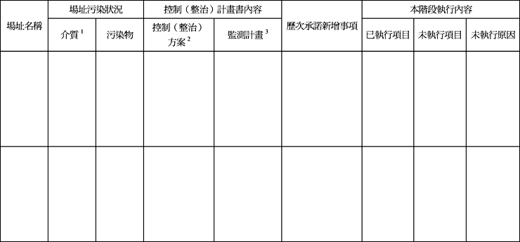
註1 土壤或地下水
註2 列舉控制（整治）計畫書所承諾執行污染控制（整治）方案內容
註3 說明地下水或土壤監測內容，須包含監測點位、數量及頻率

